Martes
22
de septiembre
Primero de Primaria

Artes

Mi cuerpo en movimiento

Aprendizaje esperado: Mueve partes del cuerpo a distintas velocidades al escuchar consignas.
Énfasis: Experimenta libremente el movimiento de su cuerpo acompañado de la música elegida en el proyecto para generar secuencias corporales.

¿Qué vamos a aprender?

Moverás partes de tu cuerpo a distintas velocidades al escuchar consignas.

Explorarás movimientos del cuerpo e identificarás las posibilidades para generar secuencias de movimientos.

Para esta sesión vas a necesitar ponerte ropa cómoda, un espacio libre de objetos que puedan lastimarte o que no te permitan moverte libremente.

¿Qué hacemos?

El cuerpo tiene movimientos muy interesantes y que practica todos los días, por ejemplo, el aplaudir caminar o marchar, mover la cadera, los brazos. Te invitamos a explorar esos movimientos.

Actividad 1 Fase de preparación del cuerpo

Escucha la canción mientras intentas imitar los siguientes movimientos que suceden en la vida cotidiana:

- Mueve la cadera, como cuando no cabes en el metro

- Marcha en un desfile

- Bate una mezcla para pastel

- Aplaude

- Mueve un pie simulando que esperas a alguien

- Muévete libremente con la música
La canción la puedes encontrar en la siguiente liga:

- La Iguana
http://musiteca.mx/imprescindibles/3/360
Elabora una ficha con símbolos para representar cada movimiento. Como sugerencia, puedes dibujar una curva para representar el movimiento de caderas de un lado a otro, para marchar dibuja dos puntos, para batir un espiral, para aplaudir una mano y para mover un pie dibuja una huella, Observa los ejemplos de fichas:

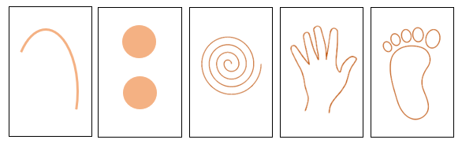
Cada que veas la ficha de la mano, sabrás que tienes que aplaudir. Juega con tu acompañante.

Actividad 2 Secuencia de pasos

Elabora una secuencia usando tres de tus tarjetas que elaboraste, por ejemplo, puedes elegir estas 3:

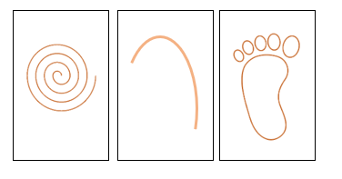
Tu secuencia sería: batir, mover la cadera como si no pudieras entrar al vagón del negro y por último mover el pie como si esperaras a alguien. Y para hacerlo aún más divertido puedes especificar qué quieres que dado movimiento se repita 8 veces, después de esas 8 veces, tu acompañante tiene que cambiar la tarjeta a la siguiente.

Inicia de nuevo el audio de “La Iguana”, en el segundo 30 puedes empezar a seguir las tarjetas para las secuencias hasta concluir la canción

Platica con tu familia sobre la música y los movimientos, y expresa sí puedes producirlos con mayor rapidez o incorporar otros.

Reto de Hoy:

Intenta descubrir en casa algunos movimientos que observes, por ejemplo, qué movimientos realizamos al comer, o al barrer, puedes representarlos en tarjetas con algún signo para recordar a qué movimiento se refiere.

También puedes pensar cuánto tiempo durarán estos movimientos, y cómo se ejecuten, pueden ser lentos o rápidos, largos o cortos.

Elige alguna canción que te agrade e intenta crear secuencias sencillas.

En esta clase nos movimos a diversas velocidades y ritmos, además exploramos algunos símbolos que nos pueden ayudar a representar los pasos y de esta manera crear secuencias de baile muy sencillas pero muy divertidas.

El observar los símbolos nos ayudó a ejercitar nuestra memoria.

¡Buen trabajo!

Gracias por tu esfuerzo.

